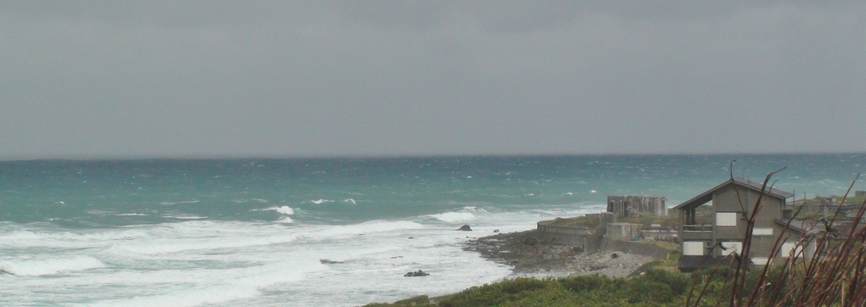

海岸線上的小屋 陳東榮

綿延的海岸線
弧形而稍有角度的
而我的小屋屹立其上

恆視線外浪花翻滾
吐著白沫被擠上沙灘的失敗者
猶作著死前的掙扎

而呼嘯瘋狂的勝利者
卻又掀起拋物線的藍波
誰知道下次的死者是誰

只有我的小屋是絕對安靜的
如我一般的沉默
儘管漲潮的貝殼百般嘲弄
我卻不願做此虛幻的爭奪

* 17歲舊作， 刊於南一中青年， 1959

卡將 (阿母)，汝的這雙手 陳東榮
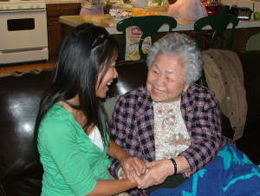
敬獻給我安息的母親 2013
草地的暗暝，霧霧的燈火，紅囝的我，汝的雙手，惜惜抱著我，乖玲仔，免驚，卡將佇這。
庴前的灰庭，硬硬的土腳，仆倒的我，汝的雙手，將我牽起來，阿憲仔，勇敢，繼續擱行。
傷心的情書，無情的字句，失戀的我，汝的雙手，將我扶條條，阿榮仔，嘜哭，擱找就有。
額頭的冰袋，嘴內的度針，破病的我，汝的雙手，飼我吃薑汁，阿清仔，緊好，欲飲著講。
烘爐的炭火, 鼎中的蛋包，補習的我，汝的雙手，替我煮點心，阿吉仔，緊吃 ，吃飽去睏。
鬧熱的鑼聲，結彩的門口，出嫁的我，汝的雙手，牽著我的手，阿琴仔，緊去，做人好某。
床頂的卡將，已經九十一，虛弱的汝，汝的雙手，猶原牽著我,
卡將仔，多謝，一切攏靠汝的這雙手。
卡將仔，多謝，一切攏靠汝的這雙手.

註:
1.卡將Ka-Jiang ( かあちゃん,) 在日本時代的台灣, 小孩對母親的日語暱稱.
2. 灰庭: 農家前庭, 由石灰, 或水泥舖成, 一般農人用來曬稻榖, 菜乾的場所.

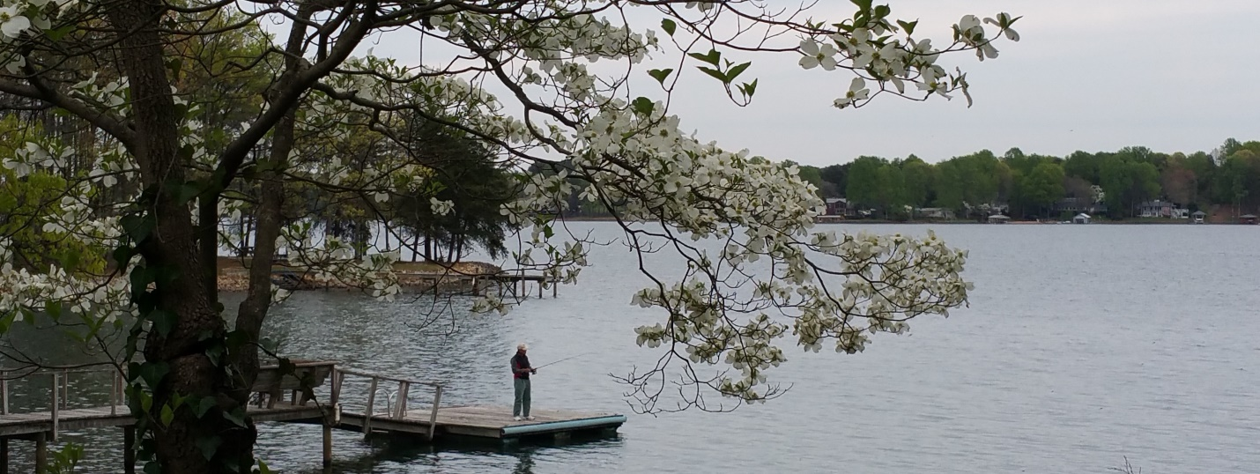
聽湖居四季 陳東榮

煙霧迷濛柳色新
杜鵑燦斓綠波迎
若問故鄉春何似
一葉扁舟諾湖*行

睛空碧雲炎陽天
好手衝浪齊爭先
揚帆追風逐波去
八仙過海也等閒

江楓飛雁古樓鐘
斜風細雨獨釣翁
窗外湖聲細細數
客身何日歸故鄉
昨夜飄雪大地新
冰掛青松爭玲瓏
何必踏雪尋梅去
莫如爐邊擁妻眠
註: 1999 年舊作, 湖邊四季, 莫非也是人生四階段吧!?
*諾曼瑚 (Lake Norman) 是 Charlotte, North Carolina 的一座大湖

